Sintaxis y Semántica

de los Lenguajes

Analizador Lexicográfico

Universidad: Universidad Tecnológica Nacional
Regional: Delta
Carrera: Ingeniería en Sistemas
Materia: Sintaxis y Semántica de los Lenguajes
Docente: Juan Miguel Santos
Ayudante: Hernan Miranda
Alumno: Neri Edgardo Guidi
Gramática

Símbolos Terminales = { (, ), {, }, +, *, -, O, Y, NO, A..Z, a..z, 0..9, VERDADERO, FALSO, Para, desde, hasta, Si, entonces, =, ==, <, >, >=, <=, ;, entero, real, logica, return}

Símbolos No Terminales = { P, DV, DF, LC, Tipo, NombreVariable, NombreVariableCont, DF, NombreFuncion, LP, NombreVariableCont, LPCont, CAsignacion, Cpara, CsiEntonces, CLLamadoFuncion, ExpEntera, ExpLogica, LLPar, LLParCont, ExpEntera, Termino, Factor, ConstEntera, ConstEnteraCont, ExpLogica, OperandoLogico, FactorLogico, ConstLogica, Comparacion, Operador }

Símbolo Distinguido = P

Conjunto de producciones:
P → DV DF LC
DV → Tipo NombreVariable ; DV / λ
Tipo → entero / real / logica
NombreVariable → a NombreVariableCont / .. / z NombreVariableCont
NombreVariableCont → a NombreVariableCont / .. / z NombreVariableCont / λ
DF → Tipo NombreFuncion LP { LC ; return NombreVariable ; }DF / λ
NombreFuncion → A NombreFuncionCont / .. / Z NombreFuncionCont / λ
NombreFuncionCont → a NombreFuncionCont / .. / z NombreFuncionCont / λ
LP → ( LPCont) / ( )
LPCont → Tipo NombreVariable , LPCont / Tipo NombreVariable
LC → CAsignacion LC / CPara LC / CSiEntonces LC / CLLamadoFuncion LC / λ
CAsignacion → NombreVariable = ExpEntera ;
CPara → Para NombreVariable desde ExpEntera hasta ExpEntera { LC }
CSiEntonces → Si ExpLogica entonces {LC}
CLLamadoFuncion → NombreFuncion LLPar ;
LLPar → ( LLParCont) / ( )
LLParCont → NombreVariable , LLParCont / NombreVariable
ExpEntera → ExpEntera + Termino / ExpEntera - Termino / Termino
Termino → Termino * Factor / Factor
Factor → ( ExpEntera ) / ConstEntera / NombreVariable
ConstEntera → 1 ConstEnteraCont / .. / 9 ConstEnteraCont / 0
ConstEnteraCont → 0 ConstEnteraCont / .. / 9 ConstEnteraCont / λ
ExpLogica → ExpLogica O OperandoLogico / OperandoLogico
OperandoLogico → OperandoLogico Y FactorLogico / FactorLogico / NO FactorLogico
FactorLogico → (ExpLogica) / ConstLogica / NombreVariable / Comparacion
ConstLogica → VERDADERO / FALSO
Comparacion → ExpEntera Operador ExpEntera
Operador → == / > / < / >= / <=

El programa:

El programa fue realizado utilizando tecnologías web, mas específicamente, HTML y CSS para la presentación y JavaScript para la parte funcional.

Respecto a la interfaz, el programa cuenta con tres secciones, la primera se encuentra formada por un cuadro de texto donde se debe ingresar la entrada a ser analizada. Las dos secciones restantes muestran la salida del analizador, una con un formato agradable a la vista, mientras que la otra solo muestra la salida tal cual como el analizador la entrego.

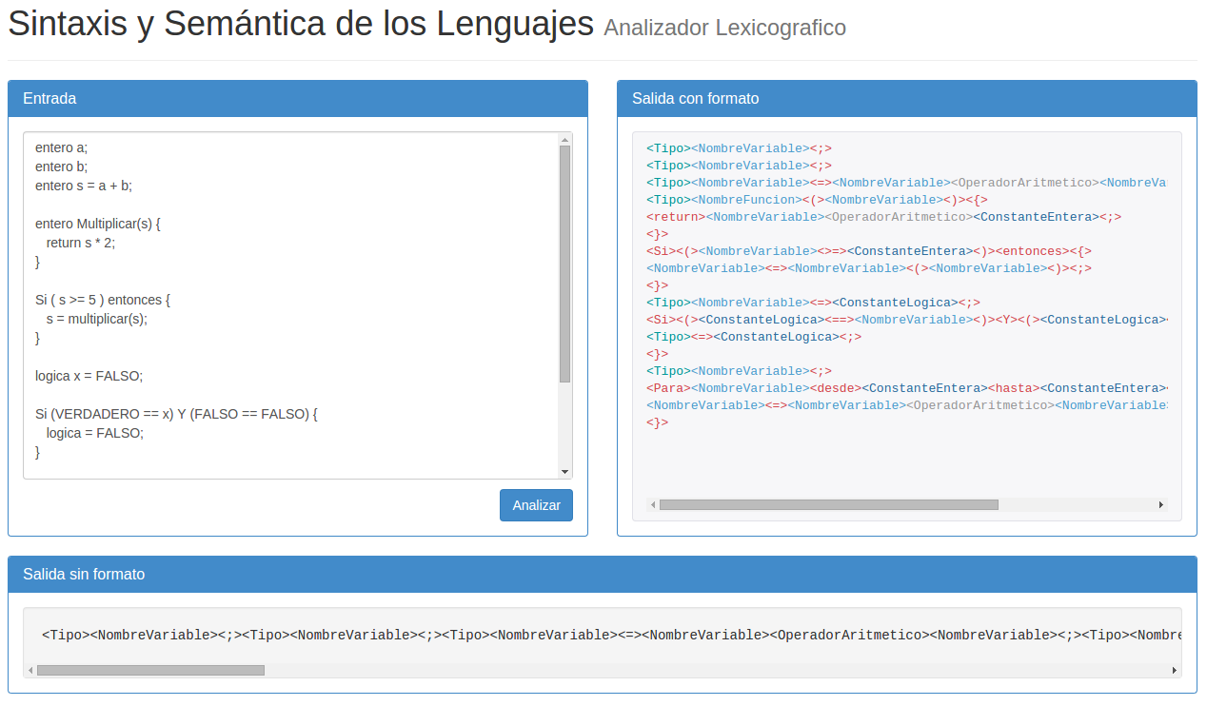
El programa cuenta con dos archivos JavaScript, el primero de ellos, llamado main.js, el cual hace uso de un manejador de eventos que espera que se realice un click sobre el botón analizar. Cuando esto ocurre lee la entrada, es decir, lee los valores ingresados en el cuadro de texto, y llama a la función que se encarga de realizar el análisis, la cual devuelve un listado de tokens. Y por ultimo imprime estos tokens (con y sin formato) en la pantalla.

La función encargada de realizar el análisis de la entrada se cuenta definida en el segundo archivo JavaScript, llamado analizador.js. Esta función, ante una entrada, realiza el siguiente procedimiento

- Elimina de la cadena de entrada todo los saltos de linea.
- Divide la cadena de entrada en función de los limitadores, los cuales son el espacio y los símbolos, +, -, /, *, ; , (, ), {, } y ,. El resultado de esta división, es una lista donde cada elemento de la lista es un (posible) símbolo terminal de mi gramática.
- Luego compara cada una de estos símbolos con 9 expresiones regulares, las cuales están diseñadas para detectar si el símbolo comparado es una palabra reservada, tipo de dato, constante entera, constante lógica, nombre de variable, nombre de función, operador lógico, operador aritmético. Si la comparación es exitosa, remplaza la palabra por un token.
- Luego devuelve la lista de tokens.
Pseudocódigo del archivo analizador.js

Función obtenerTokens (cadenaDeEntrada): Lista
Variable palabraReservada = Expresión Regular de (Para|desde|hasta|Si|entonces|return|NO|Y|O)
Variable tipoDeDato = Expresión Regular de (entero|logica)
Variable constanteEntera = Expresión Regular de (\d+)
Variable constanteLogica = Expresión Regular de (VERDADERO|FALSO)
Variable nombreVariable = Expresión Regular de ([a-z]+)
Variable nombreFuncion = Expresión Regular de ([A-Z][a-z]*)
Variable operadorLogico = Expresion Regular de (==|>=|<=|>|<)
Variable operadorAritmetico = Expresión regular de (\+|\-|\*|\/)
Variable simbolosTerminales = Expresión regular de (;|,|\(|\)|\{|\}|=)

Variable salida = ''
Variable sinSaltosDeLinea = cadenaDeEntrada.remplazar(saltoDeLinea,'')

